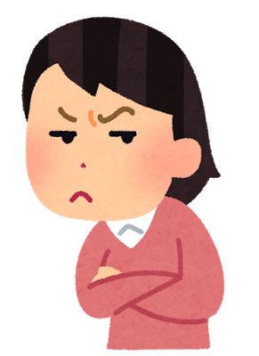

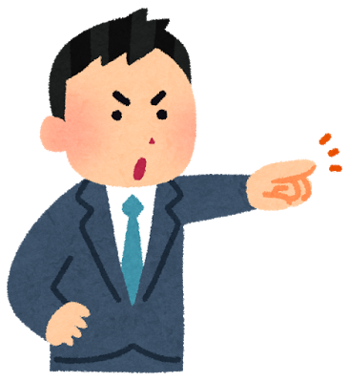

法律に違反する行為を話し合い、計画や合意するだけで罪になるのが共謀罪です。
傷害罪の場合には、「殴る」「蹴る」という実行行為と「怪我」という結果が出て、傷害罪になるのです。ところが、「あいつ気に入らないな」「やっちまおうか」「そうだな」という会話だけで、犯罪となるのが共謀罪です。決して本気でなかったとしても、外形からは区別できません。そのため、犯罪とされる範囲が際限なく広がっていきます。
「共謀」を摘発するために、捜査はどのように行われるのでしょうか。「共謀」はことの性質上、秘められた場所で行われます。その「秘め事」を暴くために捜査機関が行うのは、「盗聴」「監視」「密告の奨励」です。「共謀」を暴くため、市民社会の隅々まで捜査が入り、私たちの生活をジッと見つめるのです。「共謀」を行った人たちは誰なのか、捜査の対象となる人の範囲も際限なく広がって行きます。監視カメラで誰と誰が一緒にいるのか、電話やメールで誰と誰が連絡をとっているのか、私たちのプライバシーが、次々と侵されてしまいます。
政府は「法案を検討中だから」として、共謀罪の中身を国会で詳しく説明しようとしません。規制の対象となる私たちに中身を知らせないのは、私たち国民をバカにしているとしか言いようがありません。
共謀罪は、計画や合意で犯罪が成立してしまうので、憲法に保障された思想・良心の自由や表現の自由などを侵害します。いつ何が共謀とされるかわからず、私たちはびくびくして過ごさなくてはなりません。私たちの生活が、共謀罪によって、脅かされてしまうのです。
国会論戦で明らかになったのは、政府自身が共謀罪を全く理解していないことです。国会で、共謀罪は従来になかった新しい犯罪類型をつくることかと追及された法務大臣は、従来の犯罪類型と共謀罪との違いを全く説明できず、刑事法制の基本すら理解していないことが明らかとなりました。
その仕組みを政府が説明しようとしない、説明もできない共謀罪。私たちのプライバシーや表現の自由なども侵害してしまう共謀罪。私たちの生活を脅かす共謀罪は、必要ありません。多くの人たちに、共謀罪の危険性を知って頂きたいのです。
共謀罪とは？
共謀罪の危険性
政府のまやかし
政府答弁の迷走
政府答弁の迷走
共謀罪
ＮＯ！
監視社会イヤ
共謀罪を作らせないために私たちができること
◆共謀罪の恐ろしさを多くの人に伝える。◆国会議員に反対の声を届ける。◆一人ひとりが反対の声をあげる。
神奈川憲法会議／憲法改悪反対神奈川県共同センター
☎045-651-2431（横浜合同法律事務所）／☎045-212-5855（神奈川労連）

